**Woensdag**

‘S morgens pakte ik alles in en na een heerlijke warme douche (wat zelden voorkomt), nam ik wat koffie en ging toen betalen voor de nacht.

Ik had toen nog maar € 5,00 opzak maar de Nederlandse eigenaar gaf me een briefje, met een aantal gegevens om de betaling via online bankieren over te maken en ze zei dat het geen haast had.

Nu ben ik juist weer zo iemand die vindt dat het gelijk betaald moest worden, ik liep naar me ingepakte wagen en verliet de camping op weg naar me eerste vooraf gekozen locatie.

Camping le Breteche in Les Epesses is de locatie die ik had uitgekozen omdat we er vorig jaar ook hadden gestaan voor het bezoek aan de Jdm fabriek, echter dit jaar ging ik naar de Microcar fabriek in Boeffére wat geregeld was door Frank Bakker van Microcar Nederland in Ede.

De wegen er naar toe is vol heuvel wat ik eerder bergen noem, je gaat met 65-70 km naar beneden en komt met amper 30-45 km weer boven.

Toen ik eenmaal in de stad Cholet kwam kreeg ik het zelfde probleem als wat ik altijd in Utrecht heb, er in komen is makkelijk echter eruit is een ander verhaal...

De Tomtom gaf aan dat er een weg was.... de N160 dus ik dacht dat is de enige uit weg.... nee dus het was de autosnelweg A87... met mijn achterste flitslampen aan heb ik ongeveer 8,7 km gereden voor ik de afslag nam naar een echte N-weg en ik me reis vervolgde.

Toen ik in Les Epesses aan kwam ben ik eerst door gereden naar Les Herbiers om daar me SFR internet kaart te kopen, zodat ik internet zou hebben op de camping (later meer erover).

Daarna kwam ik een Hyper U tegen en die voegde ik toe aan de Tomtom, vervolgens ging ik naar de Camping.

rond 18:30 kwam ik aan op de camping en bij de Mevrouw achter de balie gaf ik aan dat ik er vorig jaar nog had gestaan, en wat bleek ik stond nog in de computer dus er was niet veel nodig om weer hier te kunnen staan en wat nog leuker is... ik sta op het zelfde plekje als vorig jaar pitch 98.

**Donderdag**

.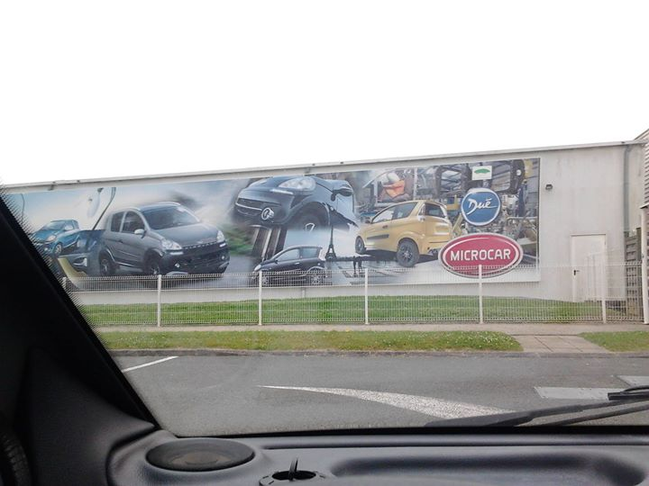**Microcar fabriek Bouffére**

Ik had via de email gezien dat Frank Bakker de fabriek al had aangewezen dat ik woensdag of donderdag zou langs komen, dus om 13:00 vertrok ik voor een rit van 45 min naar de fabriek.

Het was even zoeken maar uit eindelijk kwam ik aan bij de fabriek

Ze zeiden daar dat ik een bezoeker van GMS was maar ik was toch niet van GMS wat dus wel zo is want dat is waar Frank Bakker werkt...na een bakje koffie werd ik rond geleid door de gehele fabriek*.*

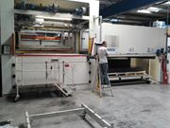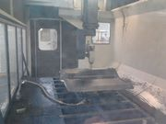

Eerst op de afdeling waar de carrosserie machinaal werd geperst met grote mallen, hiervoor gebruiken ze geen Polyester maar ABS dat zwart is en al een leuk motief heeft. Daarna worden de platen na afkoelen door de medewerkers groten deels uitgesneden en daarna door een machine grondig tot op mm.

Vervolgens kwamen we aan bij de afdeling van het frame, wat al in delen aankomt en alleen in elkaar gelast hoeft te worden, vervolgens doen 2 robot broers de kappen vast lijmen op de wagen en gaat de wagen op een soort van minirail zodat de rest erop kan.

Waar ik geen foto's van mocht make, vanwege mogelijke spionage van andere brommobiel bedrijven.

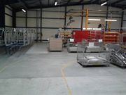 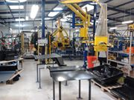 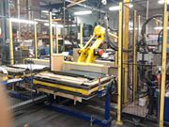

Achteraf nog een Airco inbouwen en dan mogen ze op de testbaan na een grondige water check, ze waren de MC F8 aan het bouwen.

Na de rondleiding vroeg ik of ik het nieuwste geheime model van de Due mocht zien maar dat was niet mogelijk, wat ik natuurlijk wel begrijp.

Aan het eind van de rondleiding kon ik nog vragen stellen, zoals waarom nog steeds de Lombardini motor erin en geen andere stillere...

Nou die zit er nu dus wel in een 475 DCI motor die stiller en zuiniger is, en het is waar want toen die test wagen voorbij reed eerder was hij zeker veel stiller dan de MC 1 en 2.

Daarna reed ik terug naar de Camping waar ik s'avond last kreeg van me SFR internet dongle en ik dus over moest gaan op de WIFI van de camping wat maar 2 streepjes heeft en de signaal versterker weer eens niet deed wat hij moest doen, met de wifi heb ik de foto's van die dag en de vorige op mijn Fb geplaatst.

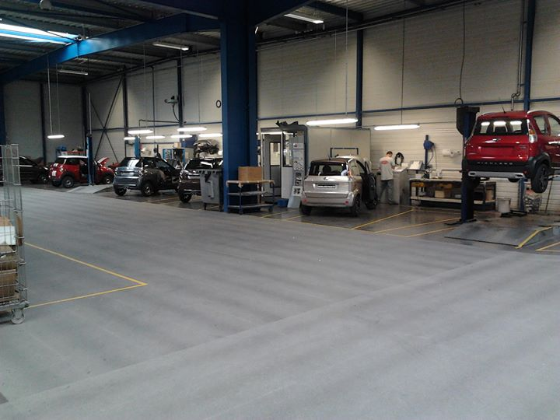

**Vrijdag**

Een lekkere rustige dag met 30 oC af en toe zon en ik ben even naar Les Herbiers geweest om weer een tegoed op me SFR kaart te zetten en gelijk een zwembroek te kopen bij de Hyper U.

En nu zit ik achter de laptop dit allemaal te typen en ga ik straks even lekker wat zwemmen zodat als ik morgen of zondag vertrek geen last van me rug zal hebben.

Gr uit Frankrijk

Top of Form

Bottom of Form